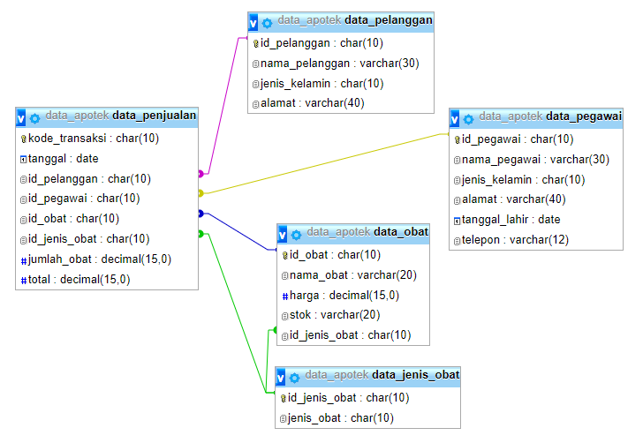

Data_obat – data_jenis_obat (one to many)

* 1 obat terdiri banyak jenis obat

Data_pelanggan – data_penjualan (one to one)

* 1 pelanggan melakukan 1 penjualan

Data_pegawai – data_penjualan (one to many)

* 1 pegawai melayani 1 banyak penjualan

Data_obat – data_penjualan (one to many)

* 1 penjualan terdiri dari banyak obat

Data_jenis_obat – data_penjualan (one to many)

* 1 penjualan terdiri dari banyak jenis obat